Moção Nº 264/2022

De Congratulações à Banda Regimental de Música do Comando de Policiamento do Interior Sete (CPI-7) pela participação no Festival de Inverno de São Roque de 2022.

Excelentíssimo Senhor Presidente,

A Banda Regimental de Música do Comando de Policiamento do Interior Sete (CPI-7) está entre as melhores do país em sua categoria, já tendo, inclusive, marcado sua presença entre as três mais bem avaliadas nacionalmente. Em virtude disso, foi declarada patrimônio imaterial pertencente ao município de Sorocaba, por meio da Lei nº 12.124, de 8 de novembro de 2019, que sacramenta sua importância e relevante trabalho prestado em favor da cultura de Sorocaba e região.

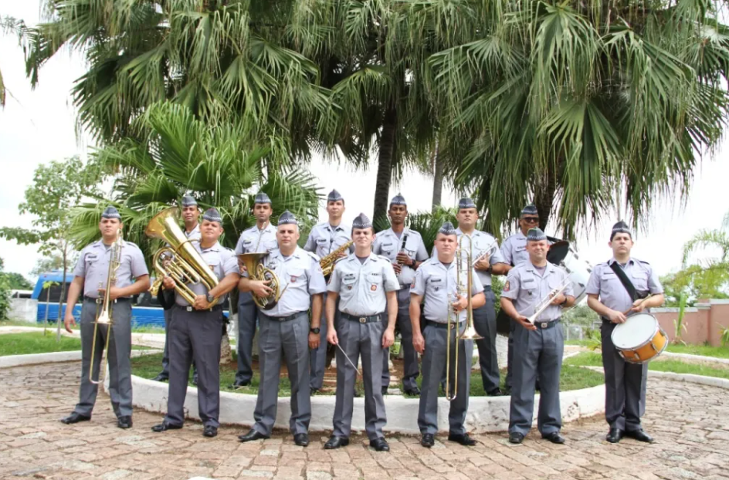

A presença da banda no 1º Festival de São Roque enriqueceu o evento e impressionou os presentes. Os músicos se apresentaram ao final da sexta-feira do dia 22 de julho, fechando em grande estilo o rol de atrações do segundo dia do evento, realizado de 21 a 24 de julho.

A Banda Regimental de Música do CPI-7 foi criada em 23 de fevereiro de 1934, com um efetivo inicial de 12 músicos, tendo como seu primeiro mestre o 2º Sargento Músico Benedito Pereira de Castro. Na época, a BRM pertencia ao 7º Batalhão de Caçadores sediada na cidade de Itapetininga-SP e no ano de 1935 o Batalhão mudou sua sede para a cidade de Sorocaba.

Desde que foi formada, a BRM tem entre suas atividades a participação em várias solenidades cívicas e militares, abrilhantando formaturas e participando das atividades diárias do CPI-7 e dos cursos de formação administrados pela instituição, realizando retretas com execução de músicas eruditas, marciais, populares e religiosas, participando das semanas de prevenção a acidentes de trabalho das empresas; abrilhantando festas de cunho cívico, folclórico ou religioso, realizando apresentações didáticas e cívicas em escolas da rede de ensino, apresentando-se nas formaturas do Proerd (Programa Educacional de Resistência as Drogas e a Violência ), apresentando se em casas de repouso e asilos num trabalho de musicoterapia e em hospitais nos eventos de prevenção a doenças, além de promover a boa música gratuita em locais públicos em geral, sobretudo cultuando o civismo e o patriotismo.

A Banda Regimental de música do CPI-7 participou de concursos de Bandas realizados anualmente pelo Corpo Musical da Polícia Militar, e neles, obtendo destaque ano a ano, alcançando o 1º lugar nos anos de 1697 e 1983.

Desenvolveu entre os anos de 2008 a 2014, o Programa de Incentivo Musical – “PIM”, programa direcionado às crianças carentes de 08 a 12 anos das escolas próximas do Quartel do CPI-7 com o objetivo de, por meio de atividades musicais, sociais e culturais, aproximar a população da Polícia Militar do Estado de São Paulo, proporcionando conhecimento, agregando cultura e civismo às crianças e adolescentes atendidas pelo programa.
Em sua formação, a banda de música é composta de instrumentos de sopro (flautas, clarinetes, saxofones, trompetes, trombones, trompas, tubas), instrumentos de percussão (caixa, bombo, pratos, bateria americana, etc.) e de instrumentos de elétricos de corda (contrabaixo elétrico, guitarra), bem como sintetizadores de som (teclados) além de músicos cantores. A formação da banda a partir destes instrumentos pode variar, desde formações para banda militar, banda de concerto, big band, quartetos, quintetos, combos e até formação de conjunto com inserções de músicas cantadas com interpretações de diversos gêneros musicais.

Dentre os gêneros musicais executadas pela Banda Regimental, em seu repertório variado pode se destacar samba, bossa nova, choro, MPB, jazz, pagode, funk, baião, rock, etc., gêneros esses que a formação da banda se adequa para atender a cada tipo de evento que participa, com intuito de abranger todos os públicos e gostos musicais de forma a atrair o público e aproximar a sociedade, difundindo práticas de sociabilidade e inserindo todas faixas etárias como público alvo, na busca da aproximação entre Policia Militar e cidadão para assim expor ideais de patriotismo, de prevenção, de segurança, de paz social e desenvolver a confiança do cidadão na instituição Polícia Militar, efetivando soluções de segurança Pública, através do contato direto, amigável, sociável e oportuno.

Hoje a Banda Regimental de Música do CPI-7, conta com um efetivo de 14 músicos, tendo como seu Mestre o 1º Sargento PM Fabiano Aparecido Oliveira, sob o comando do Coronel PM Edson Luis Simeira, pertencendo ao Estado Maior do CPI-7 que é chefiado pelo Tenente Coronel PM Glauco Rogério Ribeiro Alves, Subcomandante, Comando este que administra as atividades da Policia Militar em 78 municípios da região.

Um marco importante da história da BRM é ter como mestre regente o ilustre músico militar José Barbosa de Brito, que assumiu a regência em 8 de outubro de 1938 até dezembro de 1941, período em escreveu uma das suas maiores obras: Dobrado Sinfônico “Eterna Saudade”, em homenagem a sua genitora.

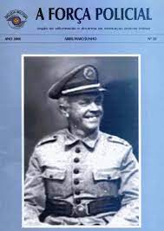

Outro marco importante da BRM foi que, em 20 de abril do ano de 2021, tivemos a grata felicidade de receber para o efetivo do Banda Regimental do Comando de Policiamento do Interior Sete a primeira policial feminina de nossa história, a Soldado PM Ana Stela dos Santos Fidêncio, trompetista e trombonista excepcional!

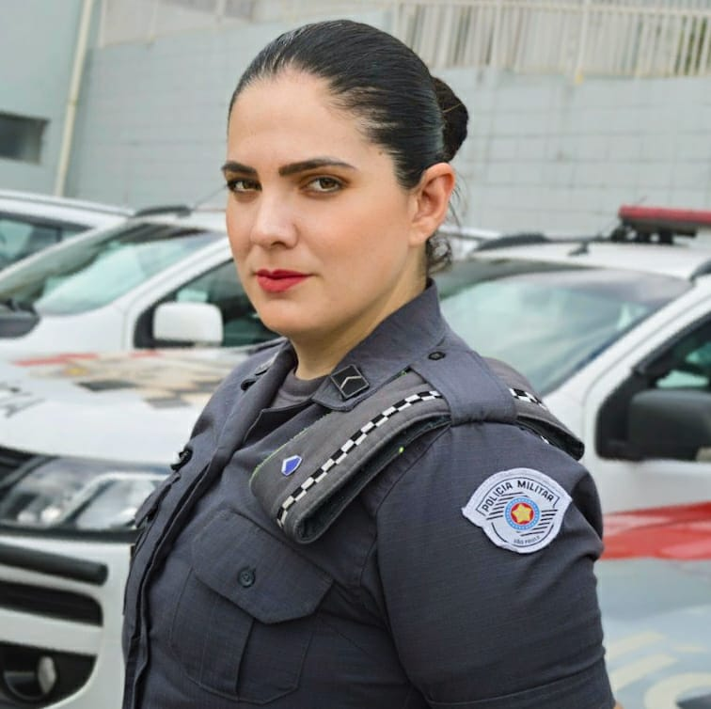

Ante o exposto, Cláudia Rita Duarte Pedroso, Vereador da Câmara Municipal da Estância Turística de São Roque, REQUER ao Egrégio Plenário que faça constar, na Ata da presente Sessão, Moção de Congratulações à Banda Regimental de Música do Comando de Policiamento do Interior Sete (CPI-7) pela participação no Festival de Inverno de São Roque de 2022.

Que da presente seja dada ciência aos seguintes homenageados: 1) 1º Sargento PM Fabiano Aparecido de Oliveira; 2) 1º Sargento PM Thiago da Silva Severino; 3) 1º Sargento PM Sérgio Ricardo Sala Carrilo; 4) Cabo PM Leandro Lima Ferreira; 5) Cabo PM Maurício Henrique Teixeira; 6) Cabo PM Carlos Eduardo Francisco; 7) Cabo PM Jefferson Pereira Vilaronga; 8) Cabo PM Renato José Justicia; 9) Cabo PM Alexandre Queiroz de Moraes; 10) Cabo PM Isaque dos Santos Fidêncio; 11) Soldado PM Vanderson Silva Cabral; 12) Soldado PM Bruno da Silva Fernandes; 13) Soldado PM Tiago Augusto Gomes; 14) Cabo PM Marcelo Luiz de Sales; 15) Comandante do Comando de Policiamento do Interior – Sete Coronel Edson Luis da Silva Simeira; 16) Comandante Geral da Polícia Militar Coronel PM Ronaldo Miguel Vieira.

Sala das Sessões “Dr. Júlio Arantes de Freitas”, 25 de julho de 2022.

Cláudia Rita Duarte Pedroso
(Dra. ClÁudia Pedroso)
Vereadora

PROTOCOLO Nº CETSR 25/07/2022 - 16:36 9481/2022/AO

